МЕТАЛЛУРГИЧЕСКИЕ МЕТОДЫ И ОБОРУДОВАНИЕ
ДЛЯ ПОЛУЧЕНИЯ И ОЧИСТКИ КРЕМНИЯ

С.М.Нехамин
ООО «Научно-производственная фирма КОМТЕРМ», Москва

Для создания производства кремния солнечного качества на основе металлургических методов необходимо решить две задачи. Первая заключается в карботермическом восстановлении кремния из двуокиси с обеспечением минимального загрязнения трудноудалимыми примесями. Вторая задача может быть сформулирована как организация последовательности металлургических рафинирующих переделов, позволяющих достигнуть требуемой чистоты кремния.
Важным аспектом решения названных задач является минимизация инвестиций при создании пилотной линии, так как после ее запуска острота инвестиционной проблемы существенно понизится. В связи с этим, существенным требованием к новой технологии производства кремния солнечного качества следует признать масштабируемость технологических процессов и агрегатов.
Проблемы, возникающие при решении первой из выше указанных задач, связаны с тем, что при использовании более чистых исходных материалов из-за их сниженной реакционной способности значительно понижается выход годного в рудовосстановительной печи классической конструкции. Как известно, с повышением содержания кремния в сплаве требуется использовать рудовосстановительные печи (РВП) с более высокой концентрацией мощности в зоне рабочих концов электродов. Однако в печах переменного тока с непроводящей подиной повышение мощности печей ограничено тем, что оно сопровождается резким увеличением токов, замыкающихся в верхних слоях колошника между электродами (токов «треугольника»). Повышение доли токов треугольника приводит к перегреву и спеканию колошника, выгоранию углерода, образованию свищей, с которыми теряется энергия и кремний.
Для создания более благоприятных условий восстановления кремния целесообразно изменить схему питания рудовосстановительной печи [1]. На рис. 1 представлены результаты [2] математического моделирования и сравнения удельного объемного распределения мощности P_{v} в печной ванне и активного электрического сопротивления R_{сх} ванны для различных схем подключения печи.
Анализ распределения мощности в ванне РТП показывает, что наилучшими характеристиками обладает схема «электрод-подина», обеспечивающая:
- наибольшую концентрацию мощности под электродами;
- наибольшую эффективность для энергоемких процессов РВП (выплавки кремнистых сплавов);
- наибольшее сопротивление ванны печи;
- рост электрического сопротивления при сближении электродов ванны (в то время как при других схемах оно снижается);
- позволяет уменьшить размеры ванны печи (сократив ее весогабариты) и соответственно повысить концентрацию мощности, снизить удельный расход электроэнергии;
- создает условия для применения более чистых восстановителей и получения более чистых от примесей конечных продуктов.
На основе выполненных исследований различных схем питания рудовосстановительных печей специалистами фирмы КОМТЕРМ была разработана и в 1997 году пущена в эксплуатацию на ОАО «ЗАлК» (г. Запорожье) двухэлектродная РВП мощностью 6,4 МВт постоянного тока для выплавки металлургического кремния [3]. Основная схема питания ванны: «электрод-подина». Подина рассчитана на суммарный ток двух электродов 106 кА.

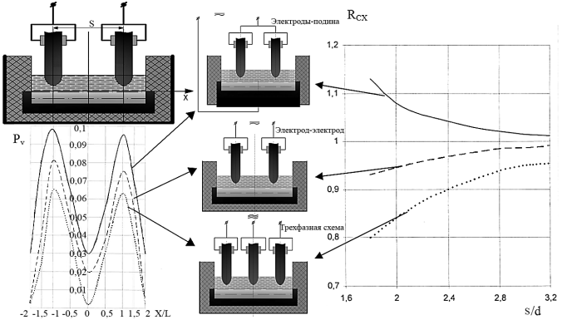
а) б) в)
Рис. 3. Распределение удельной объемной мощности (а) при различных схемах подключения печи (б) и электрическое сопротивление ванны в функции от расстояния между электродами s, отнесенного к диаметру электрода d (в).

Проведенные экспериментальные исследования и успешная промышленная эксплуатация печи постоянного тока на протяжении 9,5 лет подтвердили приведенные выше результаты расчетов. Более рациональное распределение мощности на постоянном токе позволило, по сравнению с рядом работавшей аналогичной печью переменного тока, достигнуть более экономного (до 8 %) использования кварцита и древесного угля, и соответствующего повышения сортности получаемого кремния, а также снизить содержание примесей, что подтверждено данными предприятия - потребителя полученного кремния. Значительно повысилась устойчивость технологического процесса к колебаниям качества восстановителя. В ряде случаев замена вида восстановителя проходила безболезненно на РВП постоянного тока, но приводила к прекращению плавки на параллельно работающей на переменном токе печи аналогичной конструкции. Экономия до 40 % электродов и другие преимущества позволяют рекомендовать РВП постоянного тока как головной агрегат технологической линии получения кремния высокой чистоты.
Для решения задачи рафинирования кремния, как альтернатива дорогому и экологически опасному сименс-процессу, могут быть использованы разнообразные высокоэффективные металлургические методы, успешно применяемые в промышленности. Из широкого арсенала металлургических технологий, используемых для получения и рафинирования качественных сталей и сплавов [4], остановимся на обработке кремния в следующих электрометаллургических агрегатах: дуговая печь постоянного тока (ДППТ), агрегат ковш-печь (АКП), электрошлаковая печь (ЭШП); вакуумная дуговая печь (ВДП).
Использование названных агрегатов в том или ином составе позволяет провести глубокое рафинирование по сере, фосфору, газам, летучим примесям, неметаллическим включениям. Благодаря созданию условий для направленной кристаллизации и созданию специальных условий на границе раздела жидкой ванной с формируемыми в ЭШП и ВДП слитками устраняются усадочные и экзогенные дефекты. Может быть использован механизм разделения элементов с различными коэффициентами распределения.
Дуговые печи постоянного унаследовали от дуговых печей переменного тока возможности высокоэффективного плавления и рафинирования металла, прежде всего, по углероду, фосфору и сере. От плазменных печей ДППТ восприняли способность работать при контролируемой атмосфере, что позволяет снизить потери металла, связанные с его угаром в окислительной атмосфере дуговых печей переменного тока. Даже такой метал как алюминий (почти полностью сгорающий под действием дуги переменного тока), в дуговых печах постоянного тока успешно плавят с угаром 1% (как в индукционных печах). Для ДППТ характерен в 3-5 раз более низкий расход электродов чем на переменном токе, что позволяет значительно снизить остаточное содержание углерода в металле. Важной особенностью ДППТ является высокоэффективное магнитогидродинамическое перемешивание ванны расплава, что позволяет более полно выполнить рафинирование от примесей. Энергетические и экологические преимущества дуговых печей, работающих на постоянном токе, гибкость регулирования энерготехнологического режима позволяют удачно вписать их в технологическую цепочку рафинирования кремния, восстановленного в РВП.
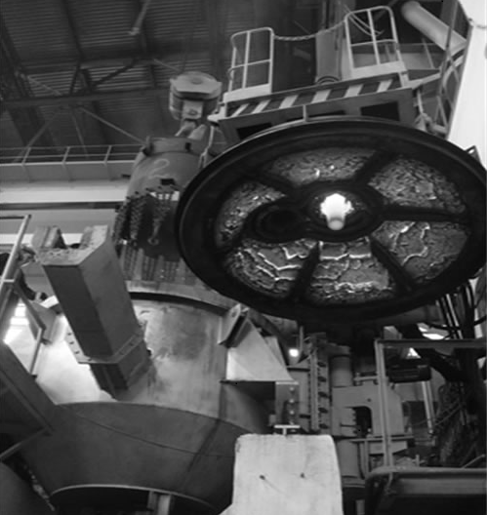
ООО «НПФ КОМТЕРМ» освоило выпуск и внедрение в промышленность наиболее современных дуговых печей с питанием постоянным током от выпрямителей, выполненных на IGBT-транзисторах. На рис. 2 представлено фото сталеплавильной печи емкостью 2 тонны, питаемой от транзисторного выпрямителя, поставленной на ООО «ВКМ-Сталь» (г. Саранск). Такие печи обладают дополнительными преимуществами по сравнению с ДППТ, питаемыми от тиристорных выпрямителей. Быстродействие системы стабилизации тока в таких печах на два порядка выше, чем в случае тиристорного выпрямителя. Благодаря этому дуга и газовый режим печи более стабильны, что усиливает преимущества ДППТ. При расплавлении завалки транзисторный выпрямитель работает с постоянной мо-
щностью. При этом соотношение тока и напряжения автоматически изменяется в соответствии с требованиями технологического процесса, а коэффициент мощности остается постоянно равным 0,92. Благодаря более низкой стоимости источника питания на транзисторах при их использовании ДППТ поставляется по цене печей переменного тока. Высокое качество разработки и изготовления дуговых печей постоянного тока позволило в 2012 году поставить в Германию ДППТ емкостью 0,5 тонны.
Рис. 2. ДППТ емкостью 2 тонны с выпрямителем на IGBT-транзисторах
Внепечное рафинирование кремния в ковше, освоенное в настоящее время ЗАО «Кремний» (г.Шелехов), при уменьшении масштабов производства сталкивается с проблемой снижения тепловой инерции ковшей малой емкости. . При малой емкости ковша становится актуальным дуговой подогрев, активизирующий наведенный в ковше шлак. Фирма КОМТЕРМ обладает необходимыми техническими решениями и имеет опыт промышленной реализации АКП малой емкости. При необходимости, может быть использовано вакуумно-кислородное рафинирование в АКП, совмещенном с вакуумной камерой.
На следующей стадии рафинирования кремния представляется целесообразным совместить шлаковую обработку с направленной кристаллизацией кремниевого слитка в ЭШП. Электрошлаковый переплав, являющийся монопроцессом, удачно совмещает высокоэффективную очистку металла активным шлаком от неметаллических включений с управляемой кристаллизацией слитка, протекающей без контакта очищенного металла с атмосферой. Электрошлаковую технологию следует рассматривать не как альтернативу внепечной обработке, а как следующую важную технологическую стадию, обладающую ценной особенностью – последовательной кристаллизацией постоянного во времени относительно небольшого объема жидкого металла [5].
Фирма КОМТЕРМ, являющаяся приемником традиций ВНИИЭТО в сфере создания электрометаллургического оборудования, в связи с возобновлением заказов на электрошлаковые печи выпускает линейку ЭШП от небольших печей для слитков порядка 100 кг до крупных уникальных электрошлаковых агрегатов. На рис. 3 показана разработанная ООО «НПФ КОМТЕРМ» ЭШП, рассчитанная на выплавку заготовок весом до 120 тонн. Фирмой поставлен комплект оборудования, включая тиристорный источник питания током 70 кА пониженной частоты (0,5-5 Гц).. В 2011 году печь сдана в эксплуатацию и успешно работает на ОАО «ОРМЕТО-ЮУМЗ» (г.

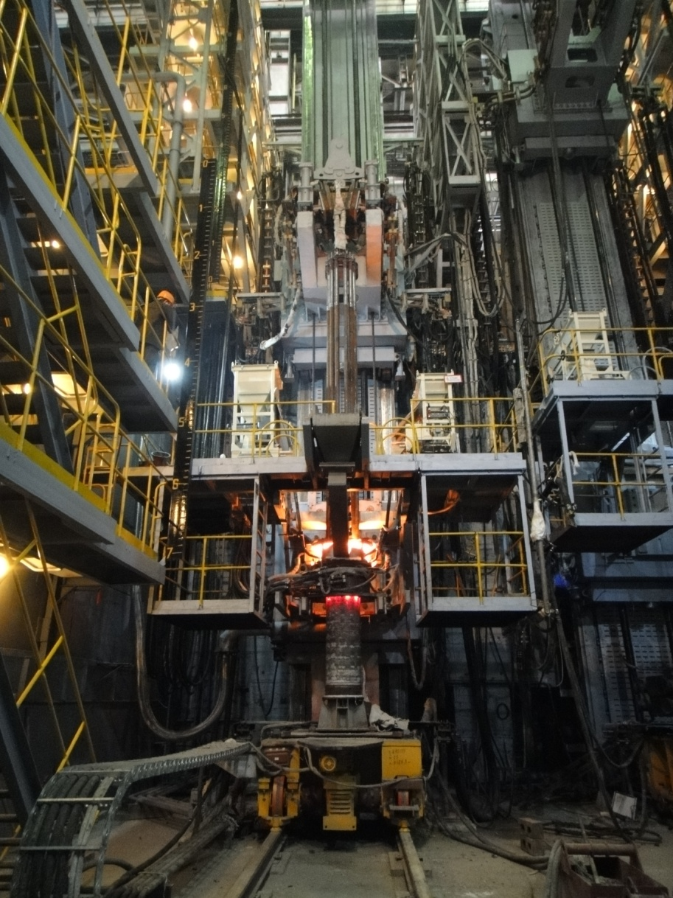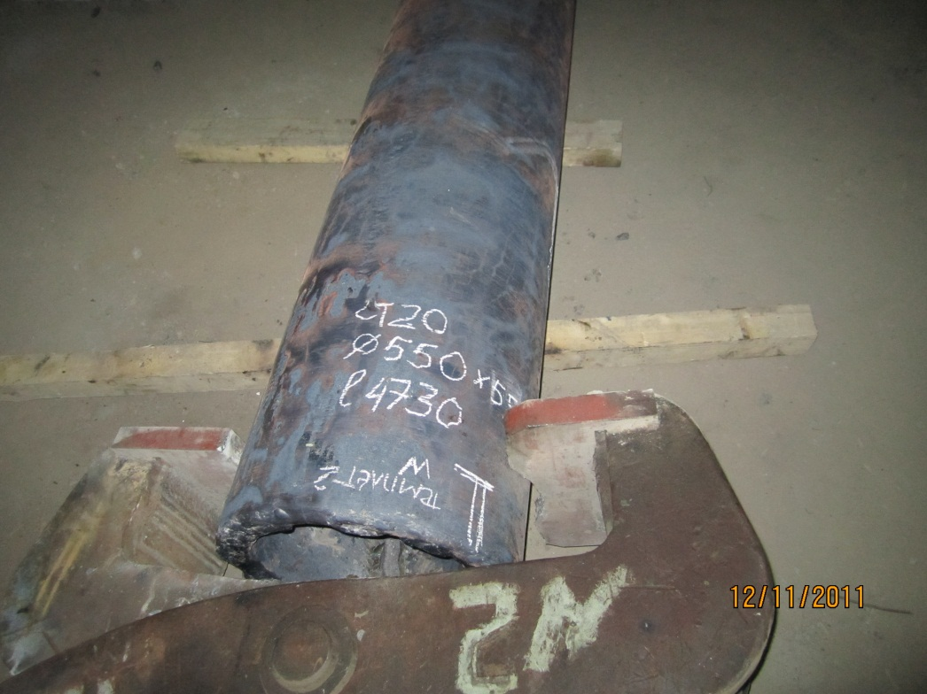
а) б)
Рис. 3. ЭШП для выплавки сплошных и полых заготовок (а) и выплавленная на ней трубная заготовка d550/440 мм (б).

Орск). На печи выплавляются как сплошные, так и полые заготовки для толстостенных труб большого диаметра. Управление скоростью переплава и другими параметрами производится автоматически по программе с помощью современной компьютерной системы. Использование тока пониженной частоты позволяет получить плоскую металлическую ванну и обеспечивает интенсивное электромагнитное перемешивание ванны, что ограничивает рост дендритов второго и более высокого порядка, создавая условия для более полной очистки формируемого слитка от неметаллических включений. Слиток характеризуется высокой однородностью химического состава и структуры как в поперечном, так и в продольном сечении.
Выплавленный в ЭШП слиток может быть использован в качестве расходуемого электрода для вакуумной дуговой печи. Плавка в ВДП, как правило, ведется при давлении (1-5)·10⁻³ мм рт.ст. При вакуумном дуговом переплаве протекает ряд физико-химических процессов [6], влияющих на качество выплавляемого слитка:
- удаление летучих примесей посредством их испарения. Особенно магния, свинца, мышьяка, олова. Частично испаряются марганец, хром, медь;
- удаление находящихся в свободном и растворенном виде газов, таких как водород, кислород, азот;
- удаление неметаллических включений в виде оксидов, нитридов, карбидов, гидридов, сульфатов и их соединений;
- растворение легирующих присадок;
- формирование поверхности слитка;
- формирование кристаллической структуры.
Вакуумные дуговые печи, отвечающие самым строгим требованиям российских и зарубежных стандартов, входят в перечень изготавливаемого и поставляемого фирмой КОМТЕРМ электрометаллургического оборудования. На рис. 4 представлено фото изготовленной и поставленной в ОАО «ВНИИНМ» (г.Москва) в 2012 году ВДП и выплавленный на ней слиток диаметром 250 мм. Печь поставлена

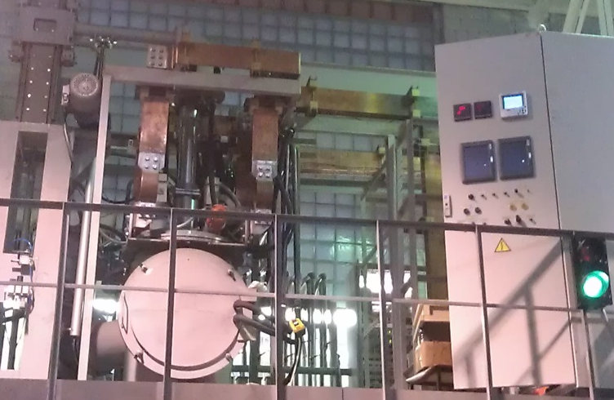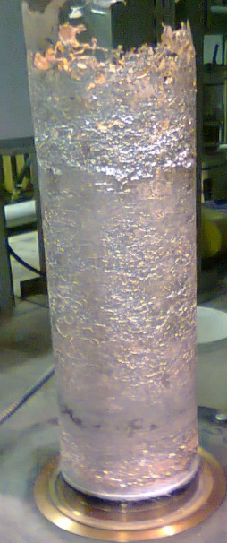
а) б)
Рис. 4. Вакуумная дуговая печь для выплавки слитков диаметром до 250 мм (а)
и вакуумный слиток из специального сплава (б).

всборе с рабочими площадками и полным комплектом оборудования, включая компьютерную систему управления скоростью переплава по частоте капельных импульсов. Плавка ведется полностью в автоматическом режиме.
Выше приведены относящиеся к теме доклада работы коллектива высококвалифицированных специалистов, обладающего современными разработками, технологией изготовления и внедрения нового высокоэффективного электрометаллургического оборудования – рудовосстановительных и дуговых печей, агрегатов внепечной обработки, печей специальной электрометаллургии. ООО «НПФ КОМТЕРМ» имеет необходимые свидетельства СРО на право проектирования, выполнения монтажных и пуско-наладочных работ. Фирма обладает возможностью выполнить полный цикл работ, включая проектирование производственного участка, разработку, изготовление, монтаж и пуско-наладку оборудования технологической линии для производства особо чистого кремния. На изготавливаемое оборудование имеются сертификаты соответствия Техническим регламентам Таможенного союза.

Литература

- Nekhamin S. Design of direct current furnace power 6.4MW for silicon reducing.Its electrodes and refractory work, control regimes and summary of manufacturing//The thirteenth international ferroalloys congress INFACON XIII. Kazakhstan, Almaty. June 9-12. 2013. P.435-441.
- Нехамин С.М. Управление энергетической структурой рабочего пространства дуговых сталеплавильных и руднотермических печей – механизм повышения эффективности их работы//Электрометаллургия. 2013, № 11. С. 9-17.
- Нехамин С.М., Фридман М.А., Щербинин В.И. [и др.]/Плавка кремния в руднотермической печи на выпрямленном токе//Цветные металлы. 2000. № 2. С.60-63.
- Швед Ф.И. Слиток вакуумного дугового переплава//Челябинск. Изд.:Т.Лурье. 2009. 426 с.
- Патон Б.Е., Медовар Б.И. Тридцатилетие электрошлакового переплава/Электрошлаковая технология. Сб. статей. Под ред.Б.Е.Патона, Б.И.Медовара, Г.А.Бойко//Киев: Наук. думка, 1988. С.5-19.
- Волохонский Л.А. Вакуумные дуговые печи//М.: Энергоатомиздат, 1985. 232 с.

